Realizando un análisis sobre el funcionamiento de la aplicación me surgieron las siguientes dudas:

**¿Para que se usan los días de la semana que se encuentran en la parte superior de algunas hojas?**

Para asignar el día que se levanta el pedido y la possible fecha de entrega. Estimo que no sea necesario.

En algunas hojas se muestra el precio unitario del producto el cual se usa para obtener el precio total al multiplicarlo por la cantidad. **Para homologar el funcionamiento se va amostrar el precio unitario para todos los ~~proveedores.~~ Distribuidores**

Correcto homologar el precio unitario para todos.

**¿Todos los productos se venden por bultos? Si se les envía el precio por bulto**

**¿A qué se refiere el campo mínimo que se encuentra en algunas hojas**? Mínimo de compra, pero no todas las plantas indicant el mínimo. Este dato “mínimo” lo cotejaremos con cada planta para ver si aplica la regla de negocio.

**¿Los bultos son de diferente cantidad de kilos?** Si cada bulto tiene un peso único, pero es el mismo por siempre, para cada mes. Normalmente son de 40 k, 25 k, 5, k

**¿A cada cliente se le pude asignar un porcentaje de descuento?**La regla es por planta , te comparto la política establecida.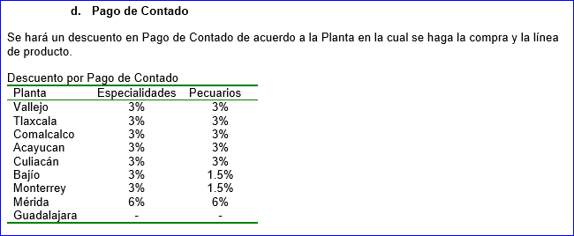

**¿El identificador que se muestra es interno?** Cúal identificador?

**¿Los productos se van a agrupar por categoría?** Si se agrupan por línea: Pollo de engorda, cerdos, Ganado lechero, etc. Anexo table de División-Línea

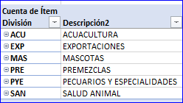

|  |  |  |  |  |  |
| --- | --- | --- | --- | --- | --- |
| **Cuenta de Ítem** |  | **División** |  |  |  |
| **Línea** | **Descripción4** | **ACU** | **EXP** | **PYE** | **SAN** |
| **APO** | AVES POSTURA |  |  | 47 |  |
| **BAG** | BAGRE | 4 |  |  |  |
| **BEQ** | BERNAQUA | 13 |  |  |  |
| **CAB** | CABALLOS |  |  | 27 |  |
| **CAM** | CAMARON | 26 |  |  |  |
| **CER** | CERDOS |  |  | 87 |  |
| **CMX** | CAMARON EXPORT | 1 | 8 |  |  |
| **CNJ** | CONEJOS |  |  | 7 |  |
| **COD** | CODORNIZ |  |  | 3 |  |
| **CRX** | CERDOS EXPORT |  | 2 |  |  |
| **FAR** | FARMACEUTICOS |  |  |  | 42 |
| **GAL** | GALLOS |  |  | 38 |  |
| **GAX** | GATOS EXPORT |  | 6 |  |  |
| **GCA** | GANADO DE CARNE |  |  | 47 |  |
| **GLE** | GANADO LECHERO |  |  | 93 |  |
| **INI** | INICIADORES ACU | 2 |  |  |  |
| **MCO** | MULTICONCENTRADOS |  |  | 1 |  |
| **OVI** | OVICAPRINOS |  |  | 13 |  |
| **PAV** | PAVOS |  |  | 9 |  |
| **PEN** | POLLO DE ENGORDA |  |  | 28 |  |
| **PRX** | PERROS EXPORT |  | 19 |  |  |
| **SEC** | SECANTES |  |  |  | 2 |
| **SMI** | SALES MINERALES |  |  | 2 |  |
| **TIL** | TILAPIA | 8 |  |  |  |
| **TRU** | TRUCHA | 4 |  |  |  |

**¿Tanto categoría como productos se ordenaran alfabéticamente?Se ordenan por division, luego por línea. Abajo envío orden**

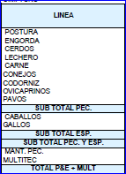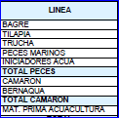

**Las columnas que se mostraran en la tabla son las siguientes:**

|  |  |  |  |  |  |  |
| --- | --- | --- | --- | --- | --- | --- |
| Código | Nombre | kg / Bulto | $ Unitario | # Bultos | kg totales | $ Total |
| **Automático** | **Automático** | **Automático** | **Automático** | **Editable** | **Calculado** | **Calculado** |

OK con la tabla sugerida.

Las columnas marcadas como **Automático** se cargan con los datos de los productos. Correcto

La columna marcada como **Editable** permite al usuario indicar el numero de bultos que desea comprar. Correcto

Las columnas marcadas como **Calculado** se obtienen de operaciones matemáticas. Correcto

Deberán de ser una listas para cada site (planta) de acuerdo a la siguiente tabla:

|  |  |
| --- | --- |
| **ID Oracle** | **Descripción** |
| 501 | TLX_DIS- dos listas |
| 500 | TEX_DIS dos listas |
| 502 | MER_DIS dos listas |
| 503 | BAJ_DIS dos listas |
| 504 | SJU_DIS dos listas |
| 505 | MTY_DIS – solo una lista |
| 506 | CLN_DIS- solo una lista |
| 508 | MOR_DIS **no aplica lista** |
| 507 | GDL_DIS **no aplica lista** |
| 402 | MERBOD_DIS la misma de MER-DIS |
| 301 | COM_DIS dos listas |
| 405 | MTYBED_DIS **no aplica lista** |
| 400 | IZTBED_DIS **no aplica lista** |
| 420 | ONEST1_DIS ¿?? |
| 421 | ONEST2_DIS ¿?? |